 130 -Périphérique
MiniHub Slim 2.0 ™

Pour connecter plusieurs périphériques USB en même temps !

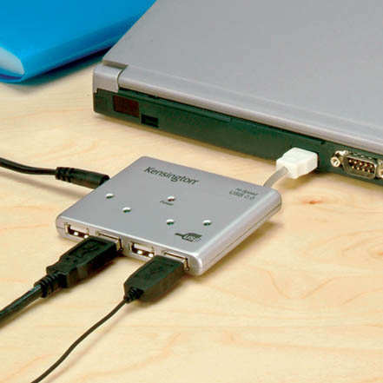
USB 2.0 40 fois plus rapide que l’USB 1.1 !

CARACTERISTIQUES PRODUIT
- Hub 4 ports USB 2.0.
- Connexion USB, Plug&Play.
- Très compact, léger et ultra fin.
- Indicateurs lumineux : prises sortie / prise entrée.
- Vitesse de transmission des données haut débit : USB 2.
- Embouts de protection des prises.
- Compatibilité : PC : Windows 98, SE/Me/2000/XP
Mac : OS 10.1 et ultérieur.
- Auto-alimenté, convenant aux petits périphériques ne nécessitants pas d’alimentation externe (souris, claviers, chargeurs…).
- Une alimentation électrique européenne est fournie pour les périphériques plus importants
- Cordon de 6 cm , Range cordon intégré.
- Couleur : argenté.
- Dimensions et poids : L x l x P: 80 x 60 x 13 mm - 50 gr.

AVANTAGES

 USB 2.0 haute vitesse 40 fois plus rapide que l’USB 1.1
 Compatible avec les périphériques ou les ordinateurs ayant un port USB 1.x mais a la vitesse USB 1.x
 Pour un parfaite utilisation de la technologie USB 2.0, votre ordinateur doit avoir un port USB 2.0 et vos
périphériques doivent elles aussi gérer la technologie USB 2.0
 Incroyablement petit, léger et extrêmement mince
 Plug & Play
- EXCLUSIVITE
 Le plus petit Hub du marché.
- PACKAGING KENSINGTON : Blister quadri pegboardable.
- GARANTIE 5 ANS
NB : Pour l’utilisation au bureau de périphériques consommateurs d’énergie (scanner usb…), nous vous conseillons l’utilisation du SlimHub USB 2.0 avec son alimentation électrique

SF REF. DESIGNATION DIM L x H x P (mm) Poids.kg CODE BARRES Qté/Carton
130 33054 SlimHub USB 2.0 TM 268 X 187 X 51 0.930 0 08589633054 7 5
JUIN 03. Les caractéristiques sont données à titre d'information et peuvent être modifiées par le constructeur sans préavis.

